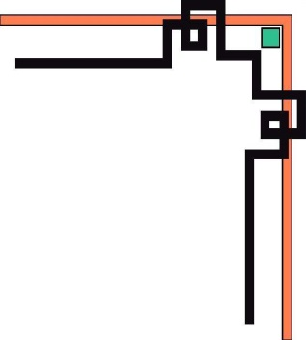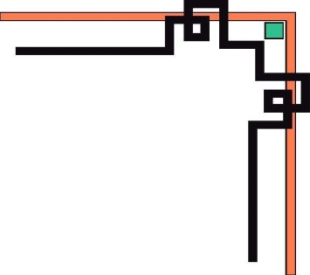

**TRƯỜNG ĐẠI HỌC SƯ PHẠM KỸ THUẬT TP. HỒ CHÍ MINH**

**KHOA ĐÀO TẠO CHẤT LƯỢNG CAO**

**NGÀNH CÔNG NGHỆ THÔNG TIN**

_____________________________



**BÁO CÁO ĐỒ ÁN** **1**

**ĐỀ TÀI**: SỬ DỤNG CẤU TRÚC DỮ LIỆU ĐỂ XÂY DỰNG CHƯƠNG TRÌNH QUẢN LÝ ĐIỂM CỦA MỘT KỲ THI

**Giảng viên hướng dẫn : TRẦN TIẾN ĐỨC**

**Sinh viên thực hiện :**

1 : **Trần Ngọc Hùng**

MSSV:17110157

2 : **Châu Huỳnh Phước Toàn**

MSSV:17110240

**TP. Hồ Chí Minh, tháng 11 năm 2019**

**MỤC LỤC**

DANH MỤC CÁC BẢNG……………………………………………………………………………..3

PHẦN MỞ ĐẦU 4

1. Lý do chọn đề tài: 4

2. Mục đích nghiên cứu đế tài: 4

3. Yêu cầu : 4

4. Phương pháp nghiên cứu: 4

PHẦN NỘI DUNG 5

I. Đặc tả 5

II. Phân công 5

III. Thiết kế 6

1) Giải thuật : Cấu túc dữ liệu Danh sách liên kết đơn 6

2) Phương thức trong Class LinkedList………………………………………………………………………………….6

IV. Chức năng của các Form……………………………………………………………………..13

1. Form Sách……………………………………………………………………………………...13

2. Form Loại Sách………………………………………………………………………………...20

3. Form Hóa Đơn………………………………………………………………………................21

PHẦN KẾT LUẬN 25

1. Kết quả đạt được 25

2. Kết luận 25

TÀI LIỆU THAM KHẢO 26

**DANH MỤC CÁC BẢNG**

* **BẢNG PHÂN CÔNG CÔNG VIỆC**
* **BẢNG DANH SÁCH CÁC CLASS TRONG CLASS LINKEDLIST**

# PHẦN MỞ ĐẦU

## Lý do chọn đề tài:

Nhằm củng cố kiến thức đã học ở các môn học trước, lập trình hướng đối tượng, cấu trúc dữ liệu và giải thuật, nhóm chúng em đã xây dựng chương trình quản lý điểm thi bằng cách sử dụng cấu trúc dữ liệu dạng danh sách liên kết để thực hiện.

## Mục đích nghiên cứu đế tài:

Mục đích của đề tài là tạo ra một chương trình quản lý sinh viên thông qua việc sử dụng danh sách liên kết, tài nguyên, dữ liệu có sẵn hoặc được thêm hay chỉnh sửa trong các file text có dạng đuôi là.txt

## Yêu cầu :

Gồm 10 yêu cầu :

1. Có chức năng mở 3 file trên và xem mỗi file trong một form.
2. Cho phép xóa một mẫu tin.
3. Cho phép chèn một mẫu tin mới vào trước một mẫu tin.
4. Cho phép chèn một mẫu tin mới vào sau một mẫu tin.
5. Cho phép xem trong 1 form gồm các field:

SBD, Ho, Ten, Phai, Tuoi, Toan, Van, AnhVan, DTN, TongDiem, XepLoai, DoiTuongDT

Trong đó:

DTN: Là điểm thấp nhất của 3 môn Toan, Van, AnhVan.

TongDiem: Toan + Van + AnhVan + DiemUT

XepLoai:

Nếu TongDiem >= 24 và DTN >= 7: Giỏi

Nếu TongDiem >= 21 và DTN >= 6: Khá

Nếu TongDiem >= 15 và DTN >= 4: Trung Bình

Ngược lại: Trượt

1. Cho phép xem trong 1 form Học sinh Phổ thông Khá Giỏi và có ít nhất một môn 10, kết quả được sắp tăng dần theo XepLoai, cùng XepLoai sắp giảm dần theo TongDiem với các field:

SBD, Ho, Ten, Phai, NTNS, Toan, Van, AnhVan, TongDiem, XepLoai, DoiTuongDT

1. Cho phép xem trong 1 form Học sinh Trượt với các field:

SBD, Ho, Ten, Phai, NTNS, Toan, Van, AnhVan, TongDiem, XepLoai, DoiTuongDT

Kết quả sắp tăng dần theo đối tượng dự thi, cùng đối tượng sắp giảm dần dự thi theo tổng điểm.

1. Cho phép xem trong 1 form Danh sách Học Sinh thủ khoa có tổng điểm cao nhất với các field:

SBD, Ho, Ten, Phai, NTNS, Toan, Van, AnhVan, TongDiem, XepLoai, DoiTuongDT

1. Cho phép nhập vào đối tượng dự thi và xem trong 1 form chỉ gồm các đối tượng đó với các field:

## Phương pháp nghiên cứu:

Nghiên cứu tham khảo tra cứu thông tin và tài liệu.

Hoàn thiện đề tài với sự hướng dẫn của giảng viên.

# PHẦN NỘI DUNG

## Đặc tả

Phần mềm được nhóm chúng em xây dựng để quản lí các thông tin cơ bản của 1 sinh viên như thông tin cá nhân, điểm số và các thao tác xử lí thông tin cơ bản và lưu trữ dữ liệu của nhiều sinh viên.

Dữ liệu đầu vào:thông tin cá nhân các sinh viên, điểm thi các môn và phân loại đối tượng dự thi được lưu trữ trong từng file text .txt.

* Các tình huống sử dụng:
* Người dùng muốn đọc các thông tin đầu vào từ file.
* Người dùng muốn thêm,xóa bản ghi dữ liệu vào file gốc.
* Người dùng muốn xem các thống kê về mặt điểm số như các thí sinh giỏi, trượt danh sách thủ khoa…. Và có xuất file đính kèm
* Giao diện dự kiến:
* Form chính để dẫn đến các form chức năng khác
* Các form chức năng gồm 4 form:Thông tin sinh viên,Điểm số,Thêm bản ghi,Xóa bản ghi
* Form quản lí điểm số chứa các form chức năng phụ khác:
* Xem tất cả thông tin của sinh viên
* Học sinh Phổ thông Khá Giỏi và có ít nhất một môn 10, kết quả được sắp tăng dần theo XepLoai, cùng XepLoai sắp giảm dần theo TongDiem
* Danh sách học sinh trượt, kết quả sắp tăng dần theo đối tượng dự thi, cùng đối tượng sắp giảm dần dự thi theo tổng điểm
* Danh sách Học Sinh thủ khoa có tổng điểm cao nhất
* Xem thông tin theo đối tượng dự thi, thống kê: số hs trong đối tượng, đậu, trượt, tỷ lệ phần tram
* Giấy báo điểm theo form cho trước

## Phân công

|  |  |  |  |
| --- | --- | --- | --- |
| TT | Tên SV | Công việc | Phẩn trăm đóng góp |
| 1 | Trần Ngọc Hùng | -Xây dựng thiết kế form  -Xây dựng cấu trúc danh sách liên kết -Thực hiện chức năng mở file -Xây dựng hàm chèn/xóa/xếp loại  -Viết báo cáo  -Trình bày PowerPoint | 50% |
| 2 | Châu Huỳnh Phước Toàn | -Xây dựng cấu trúc danh sách liên kết  -Xây dựng các hàm duyệt các danh sách: +Danh sách thông tin chung +Danh sách học sinh đậu/trượt/thủ khoa  +Form báo điểm  -Xuất thông tin ra file -Viết báo cáo | 50% |

*Bảng 1: Bảng phân công việc*

## Thiết kế

### Giải thuật : Cấu túc dữ liệu Danh sách liên kết đơn

Dữ liệu được xây dựng theo cấu trúc dữ liệu Danh sách liên kết với mỗi class là 1 danh sách liên kết đơn:

|  |  |  |  |
| --- | --- | --- | --- |
| TT | Phương thức | Mục đích | SV phụ trách |
| 1 | LinkListStudent:  public int ID { get; set; }  public string lastName { get; set; }  public string name { get; set; }  public string sex { get; set; }  public DateTime birthDate { get; set; }  //public string birthDate { get; set; }  public int type { get; set; }  public LinkListStudent Next; | Lưu trữ,xử lí thông tin về sinh viên | Trần Ngọc Hùng, Châu Huỳnh Phước Toàn |
| 2 | LinkListScore:  public int id { get; set; }  public double mathScore { get; set; }  public double literatureScore { get; set; }  public double englishScore { get; set; }  public LinkListScore Next;  public LinkListScore()  {  id = 0;  mathScore = literatureScore = englishScore = 0;  Next = null;  } | Lưu trữ,xử lí thông tin về điểm số sinh viên | Trần Ngọc Hùng, Châu Huỳnh Phước Toàn |

### Lớp sinh viên (LinklistStudent)

|  |  |  |  |
| --- | --- | --- | --- |
| TT | Phương thức | Mục đích | SV phụ trách |
| 1 | public LinkListStudent loadListStudent(LinkListStudent L)  {  List<string> lines = File.ReadAllLines("DanhSach.txt").ToList();  List<string> datas = new List<string>();  int ID, type;  string lastName, name;  DateTime birthDate;  string re;  int flag;  for (int i = 0; i < lines.Count; i++)  {  if (i >= 12) datas.Add(lines[i]);  }  foreach (var data in datas)  {  LinkListStudent p = new LinkListStudent();  ID = Convert.ToInt32(data.Substring(0, 11));  lastName = data.Substring(11, 15);  name = data.Substring(26, 7);  re = data.Substring(34, 2);  flag = Convert.ToInt32(re);  //char[] date = data.Substring(35, 10).ToCharArray();  string date = data.Substring(35, 10);  birthDate = DateTime.Parse(date);  //student.birthDate = entries[i + 6];  type = Convert.ToInt32(data.Substring(46, 1));  addStudent(p, ID, lastName, name, flag, birthDate, type);  addst(ref L, p);  //students.Add(student);  }  return L;  } | Đọc dữ liệu sinh viên từ file danh sách và trả về 1 danh sách sinh viên | Trần Ngọc Hùng, Châu Huỳnh Phước Toàn |
| 2 | public Boolean addStudent(LinkListStudent p, int ID, string lastName, string name, int sex, DateTime birthDate, int type)  {  p.ID = ID;  p.lastName = lastName;  p.name = name;  string gender = String.Empty;  if (sex == 1)  {  gender = "Nữ";  }  else  {  gender = "Nam";  }  p.sex = gender;  p.birthDate = birthDate;  p.type = type;  return true;  } | Thêm 1 sinh viên vào danh sách liên kết hiện có dưới dạng 1 node | Trần Ngọc Hùng, Châu Huỳnh Phước Toàn |
| 3 | public void addst(ref LinkListStudent L, LinkListStudent p)  {  if (L == null) L = p;  else  {  LinkListStudent q = L;  while (q.Next != null) q = q.Next;  q.Next = p;  }  } | Thêm node sinh viên vào danh sách liên kết đơn hiện thời | Trần Ngọc Hùng, Châu Huỳnh Phước Toàn |
| 4 | public List<string> changest(LinkListStudent F)  {  List<string> lines = new List<string>();  LinkListStudent p = F;  string date = string.Format("{0:dd/MM/yyyy}", p.birthDate);  while (p != null)  {  lines.Add(tabst(p.ID.ToString(), 3) + tabst(p.lastName, 15) + tabst(p.name, 10) + tabst(p.sex, 3) + tabst(date, 12) + p.type);  p = p.Next;  }  return lines;  } | Chuyển danh sách sinh viên dưới dạng danh sách đơn thành kiểu <List> xuất ra màn hình+file | Trần Ngọc Hùng, Châu Huỳnh Phước Toàn |
| 5 | public static string tabst(string s, int w)  {  //w is the desired width  int stringwidth = s.Length;  int i;  string resultstring = s;  for (i = 0; i <= (w - stringwidth) / 8; i++)  {  resultstring = resultstring + "\t";  }  return resultstring;  } | Hỗ trợ định dạng dòng văn bản trong list | Trần Ngọc Hùng, Châu Huỳnh Phước Toàn |

### Lớp điểm (LinklistScore)

* Với các phương thức giống với lớp sinh viên (LinklistStudnet)

1. **Chức năng của các Form:**

Form Menu chính

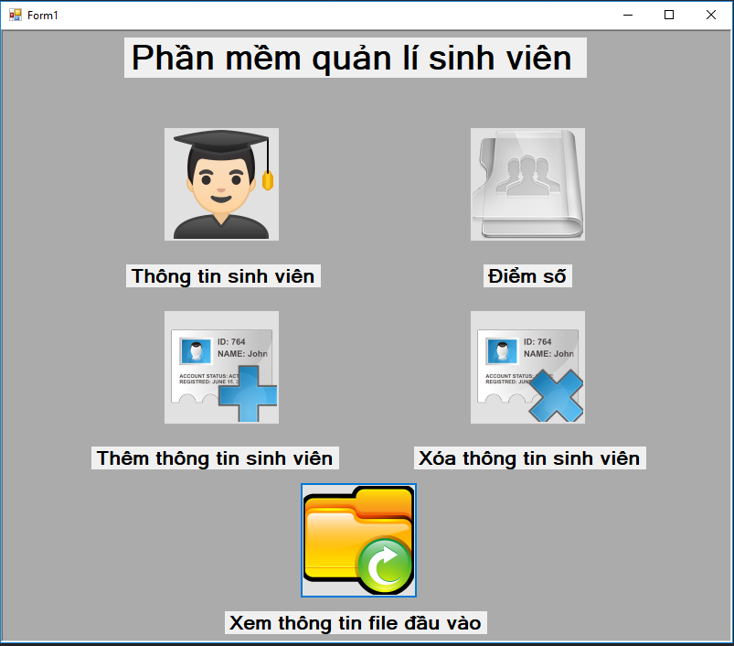

* Giao diện các Form chức năng:
* Form thông tin sinh viên

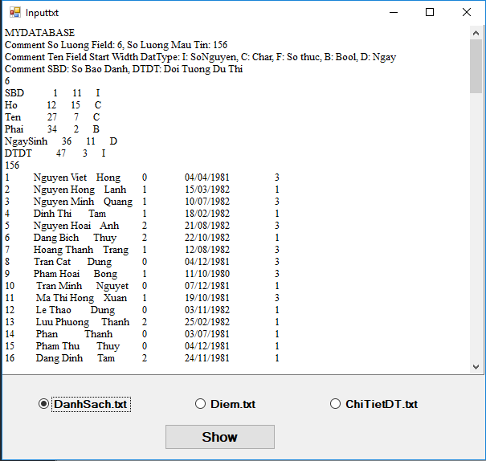

* Xem thông tin từ file DanhSach.txt:

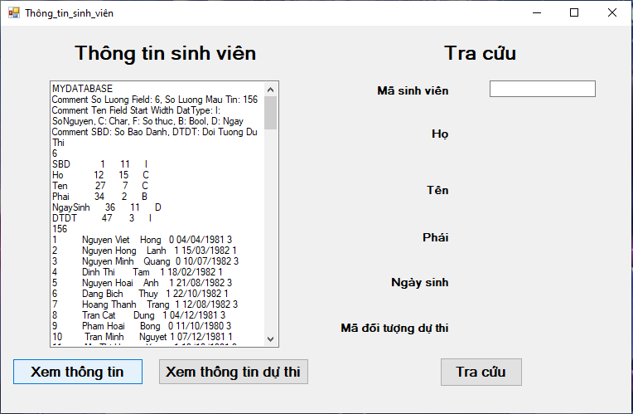

* Xem thông tin từ file ChiTietDT.txt:

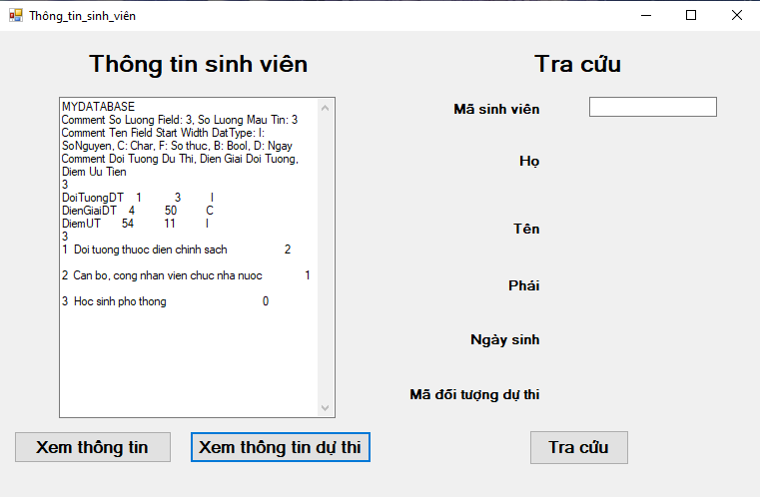

* Tìm kiếm 1 sinh viên theo Mã sinh viên:

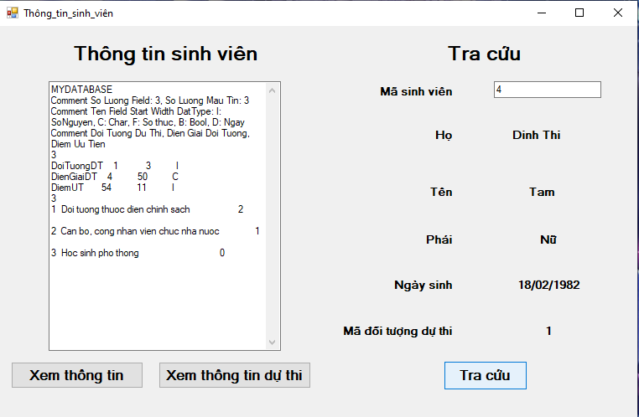

* Giao diện form thêm thông tin sinh viên:

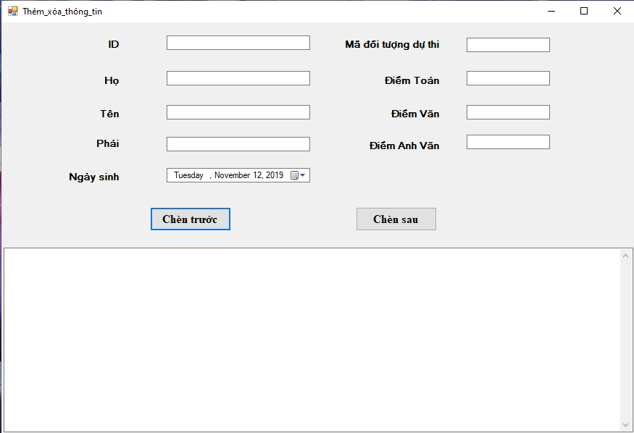

* Kết quả khi thực hiện phép chèn trước:

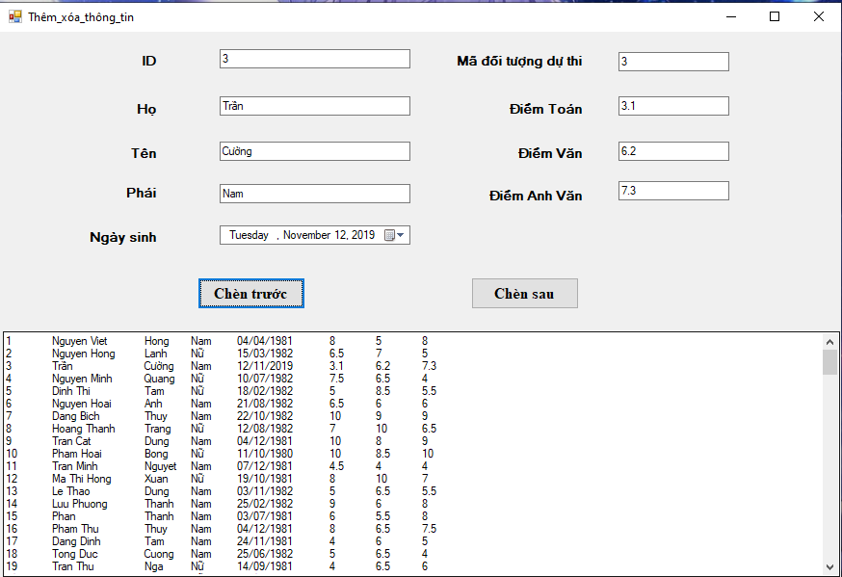

+Kết quả khi thực hiện phép chèn sau:

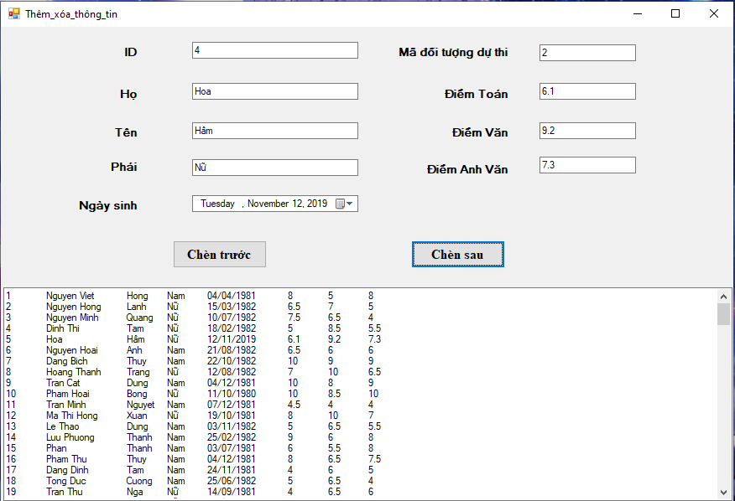

* Form xóa thông tin sinh viên theo mã sinh viên:



* Kết quả sau khi xóa:



* Form Điểm số:

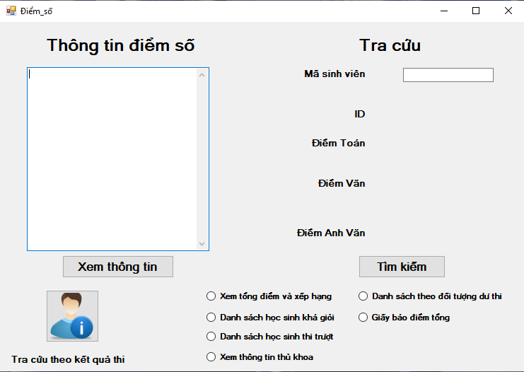

+Xem thông tin từ file Diem.txt:

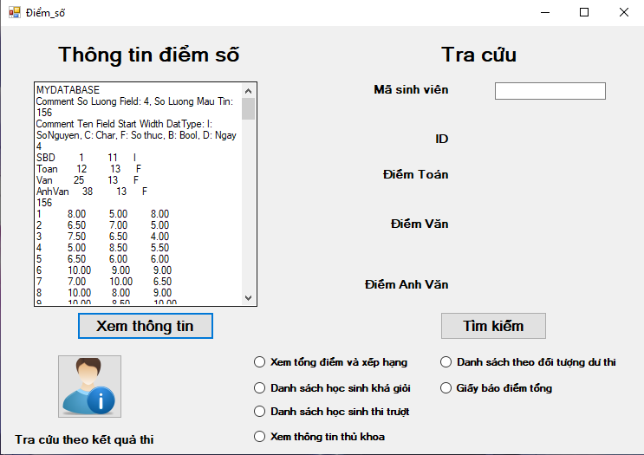

* Tra cứu điểm theo mã số sinh viên:

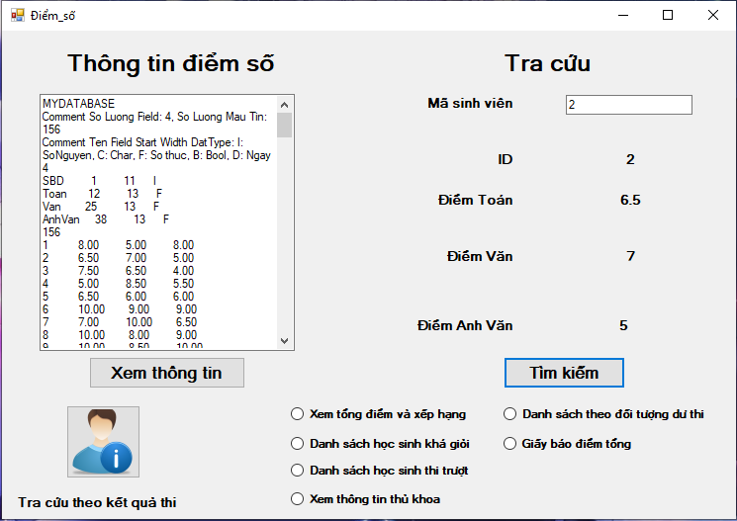

* Xem thông tin theo các field:SBD, Ho, Ten, Phai, Tuoi, Toan, Van, AnhVan, DTN, TongDiem, XepLoai, DoiTuongDT:

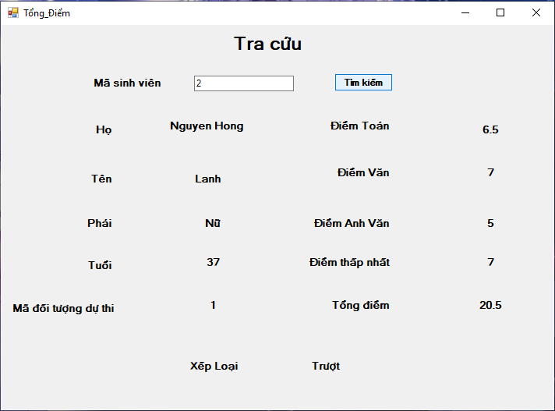

* Xem danh sách học sinh khá giỏi:

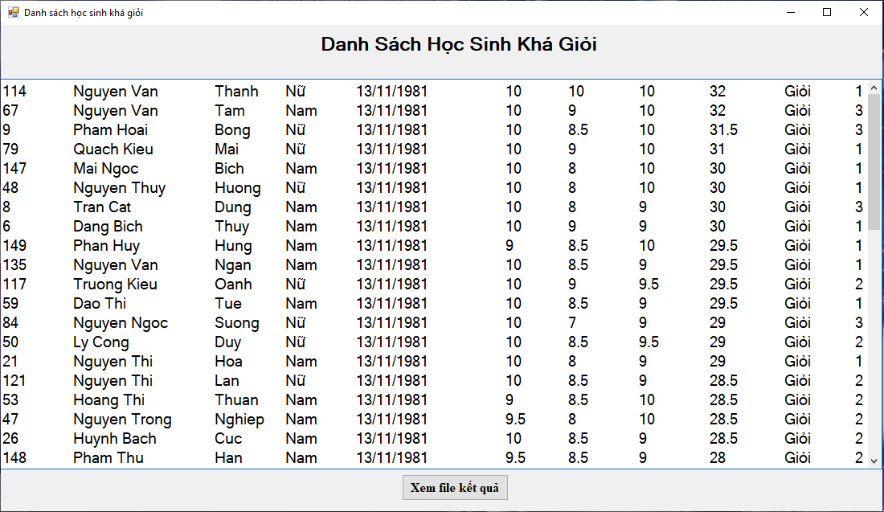

* Kết quả học sinh khá giỏi trong file:

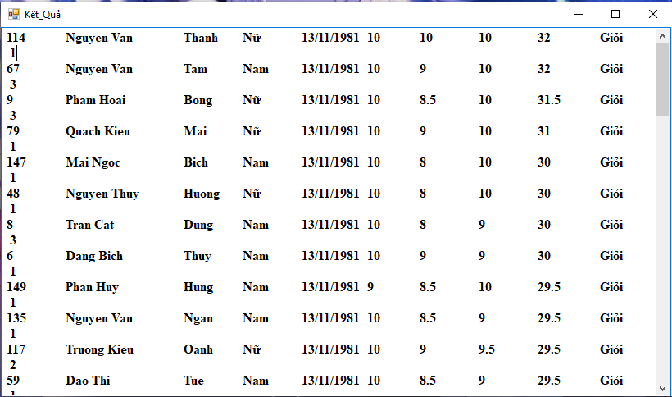

* File txt được in ra:

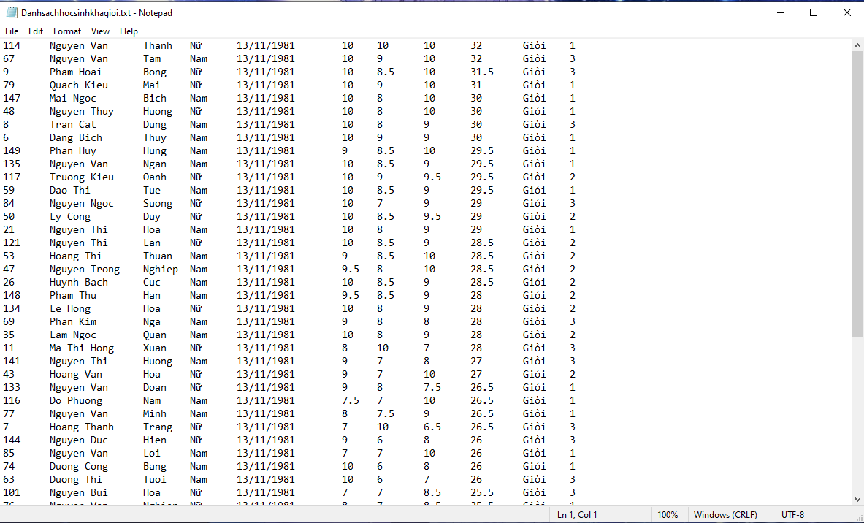

* Xem danh sách học sinh thi trượt:

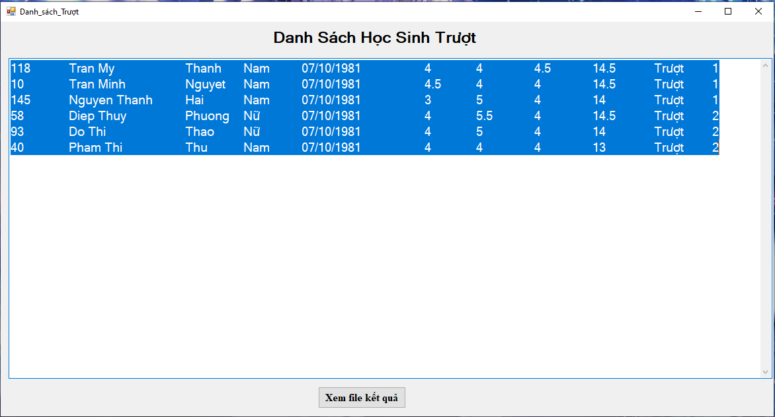

* Kết quả trên file in ra:

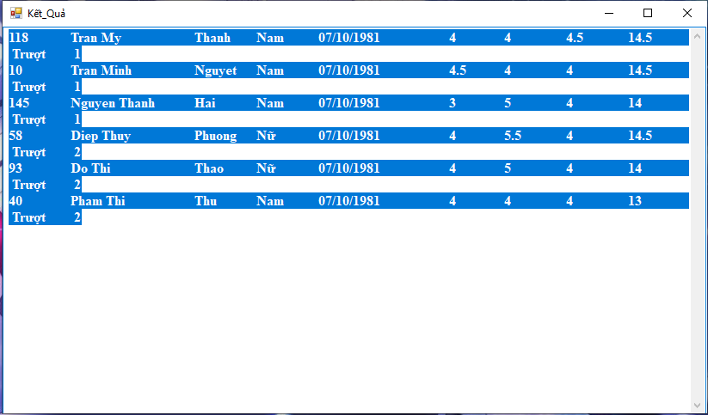

* File output:

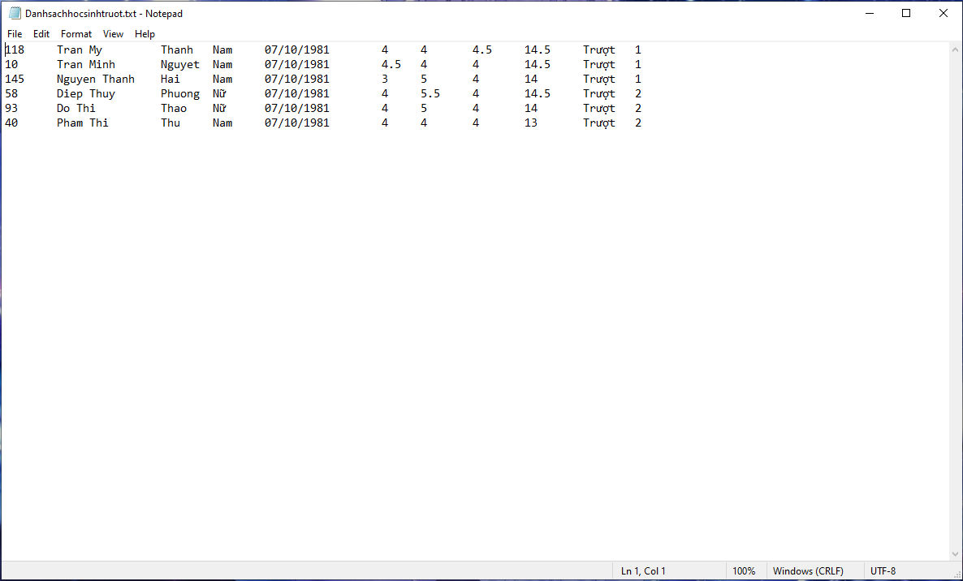

* Form xem danh sách học sinh đậu thủ khoa

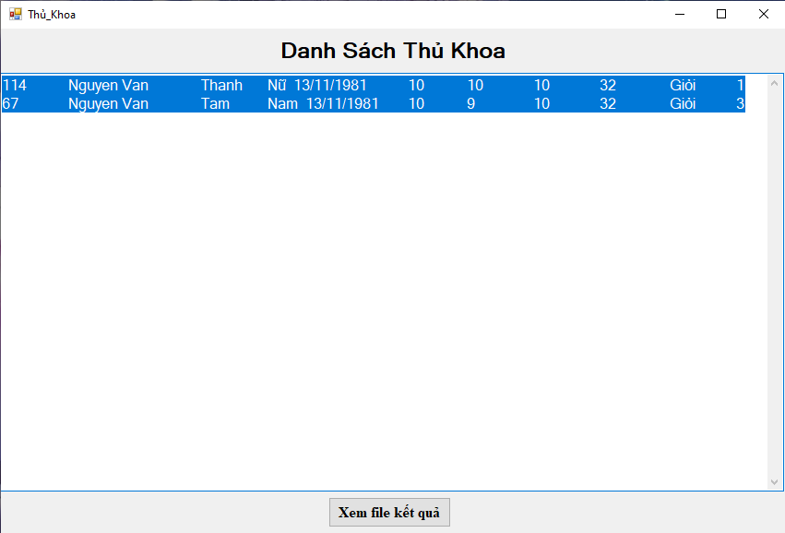

* Kết quả ở file xuất ra:

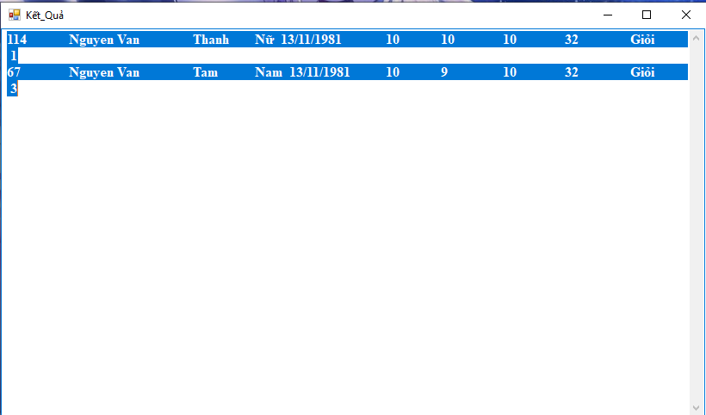

* File output

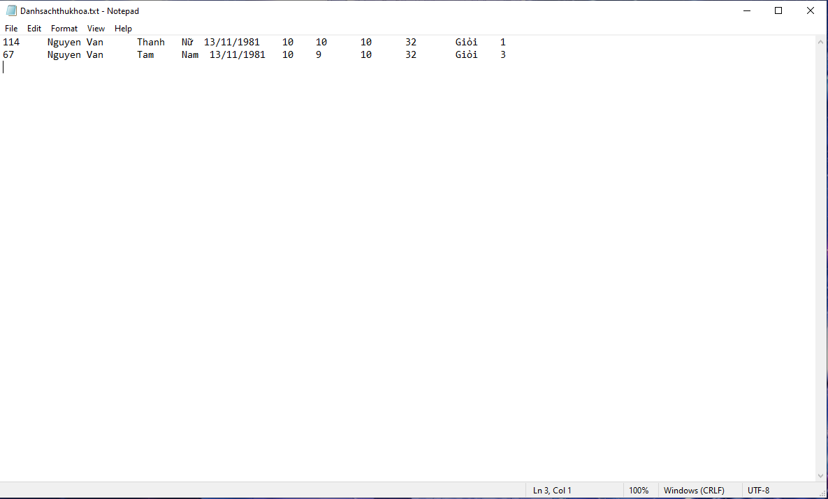

* Form tra cứu theo đối tượng dự thi

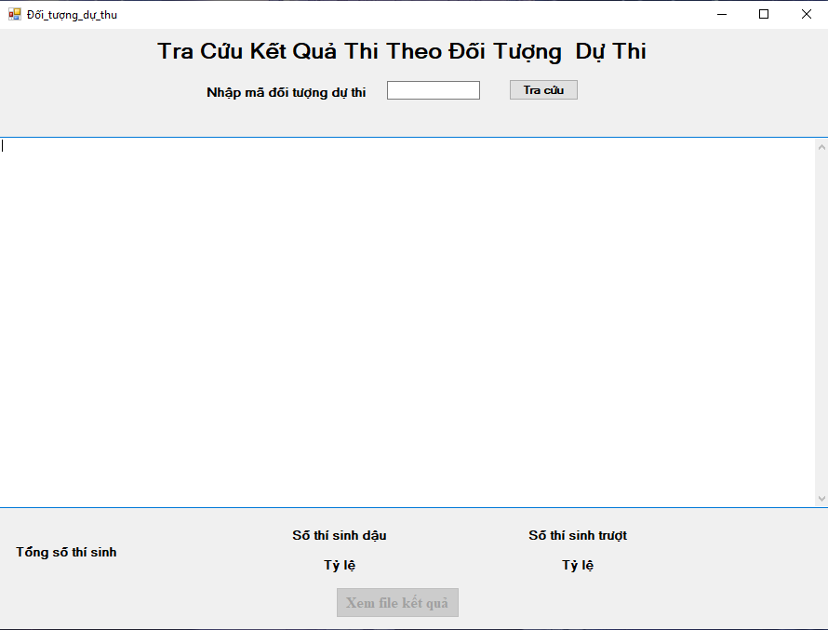

* Kết quả tra cứu

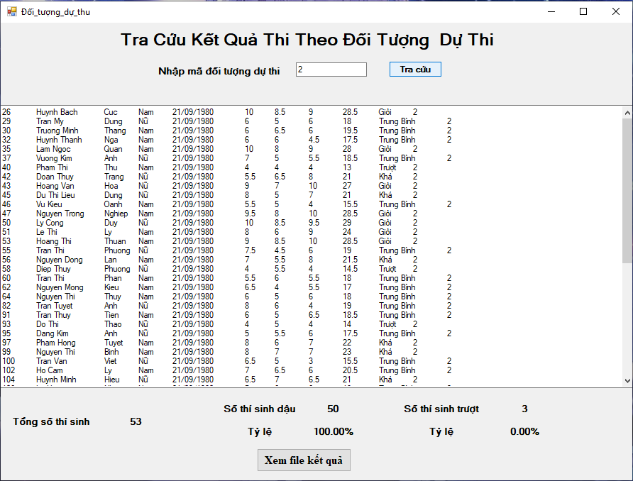

* Kiểm tra file kết quả

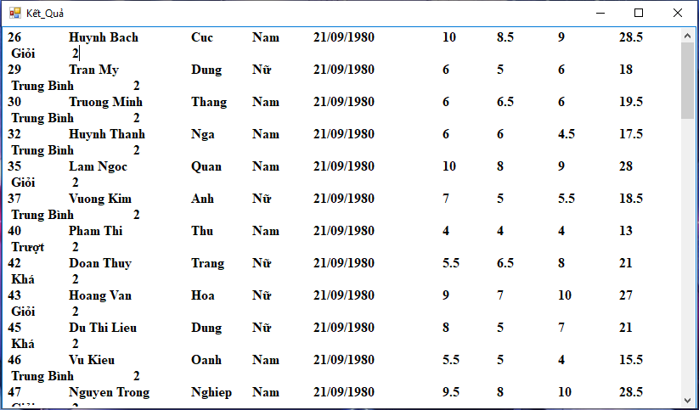

* File output

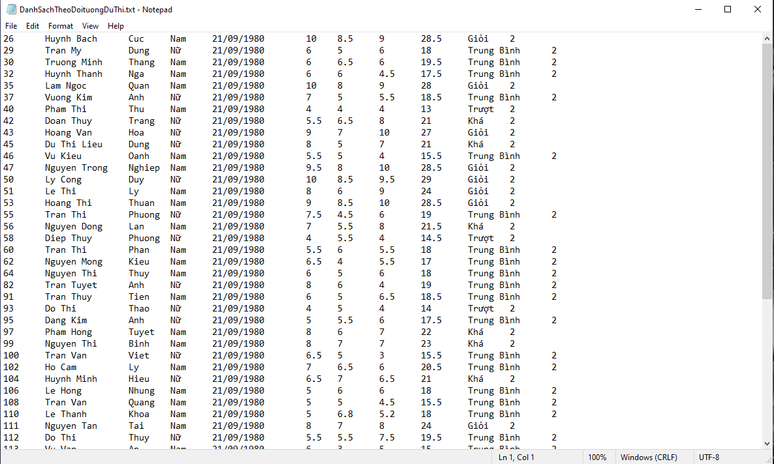

* Form báo điểm

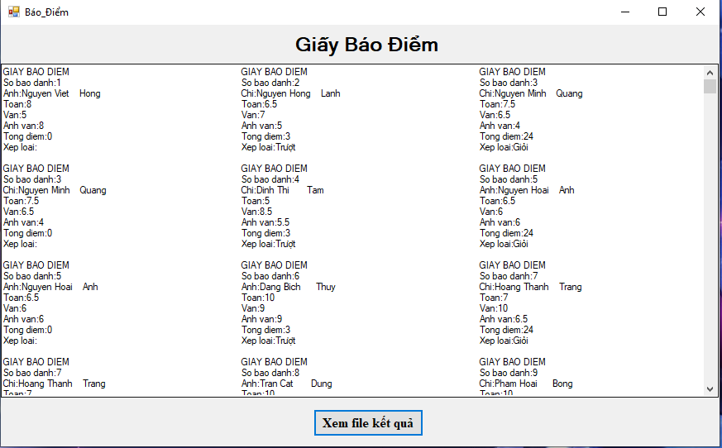

* Kiểm tra kết quả báo điểm

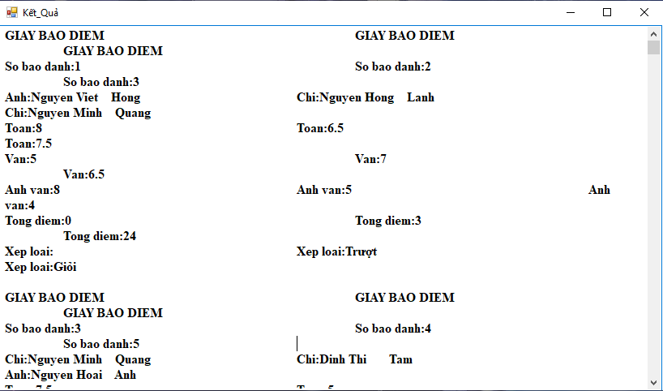

* File output

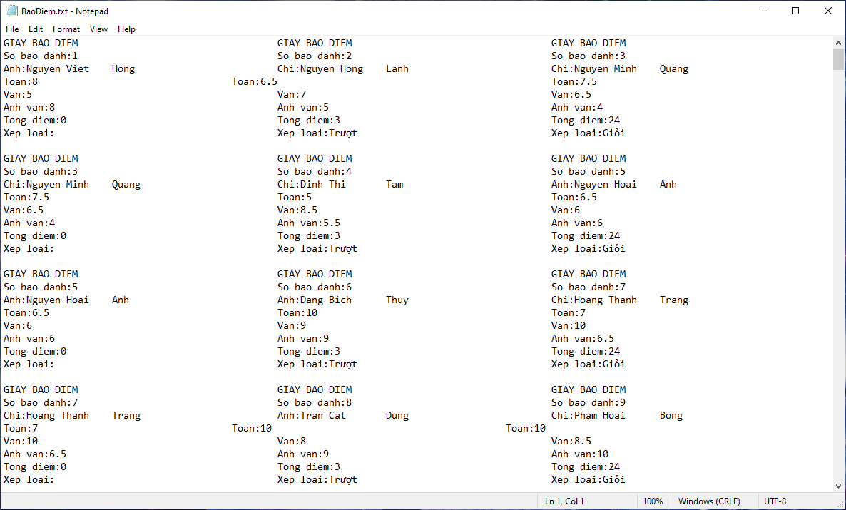

# PHẦN KẾT LUẬN

## Kết quả đạt được

Sau quá trình thực hiện, đồ án “SỬ DỤNG CẤU TRÚC DỮ LIỆU ĐỂ XÂY DỰNG CHƯƠNG TRÌNH QUẢN LÝ ĐIỂM CỦA MỘT KỲ THI”của nhóm đã hoàn thành được các mục tiêu:

+ Xây dựng một chương trình quản lý điểm thi với các cách quản lý chuyên biệt tương đối đầy đủ, làm rõ được các yêu cầu đã cho trước.

+ Hiểu rõ được cách thức ứng dụng cấu trúc dữ liệu và giải thuật vào một đề tài cụ thể

+ Tăng cường khả năng tư duy và lập trình

## Kết luận

1. **Ưu điểm**

Sau khi hoàn thành đồ án, nhóm thực hiện đồ án tự nhận thấy đã hoàn thành tốt phần nào những yêu cầu cầu của đề tài đã đặt ra,và cả những mục tiêu mà nhóm chúng em đã tự đặt ra cho bản thân.

Hiểu rõ hơn về danh sách liên kết với các liên hệ thực tiễn

1. **Nhược điểm**

Đồ án còn chưa hoàn hảo. Trình bày form còn kém, dữ liệu in ra file đôi lúc không đồng đều dẫn đến việc đọc file bị lỗi

# TÀI LIỆU THAM KHẢO

<https://dzone.com/articles/linked-list-implementation-in-c?fbclid=IwAR0LKn-qyEB8DiFZ8pNWHqalID6MtPNHblip853efymcbpbe8jLwIEhbsHE>

<https://vietjack.com/csharp/doc_va_ghi_text_file_trong_csharp.jsp?fbclid=IwAR0gYLN8wNmbN7V0QW65k4hcayLRe6lyJcSWzPPe-xEizt7dpiozGOnvbBY>

<https://stackoverflow.com/questions/36936576/list-all-rows-in-a-multiple-line-textbox-c-sharp?fbclid=IwAR0i9ryP3N_jM9-qKWMNHE4d-opWbSmo1DjLcd0RvOLqhIv7boGjyo5X2q4>

<https://stackoverflow.com/questions/5671493/adding-listt-add-another-list?fbclid=IwAR0G5vtoo8Vi0Ts3UDeWbx7EpD5j2oTayBVsJgyMO6H4t0tn6kOLmTszybs>

<https://stackoverflow.com/questions/9673412/i-need-something-in-c-sharp-which-work-like-the-setw-in-c?fbclid=IwAR1qH3jqw4N3mAiknKaC3DEDAZ2736H-iDyRWLPAw_NbYOwZnaNXX0glWC8>